**PLAN DE TRABAJO – PROYECTO**

**SPA “Sentirse Bien”**

**NOMBRE DEL EQUIPO DE TRABAJO**

lvcode

**APELLIDO Y NOMBRE DEL EQUIPO DE TRABAJO**

Villaboa Lucas Ezequiel

**DESCRIPCION DEL PROYECTO**

1. **ENUNCIAR EL PROBLEMA**

Actualmente, el spa “Sentirse Bien” experimenta un aumento sostenido en la cantidad de clientes que desean acceder a sus servicios. El método vigente para solicitar un turno implica una llamada telefónica, donde una grabación indica al cliente que debe comunicarse por WhatsApp para solicitar su cita. Este procedimiento depende completamente de la intervención manual de la secretaria, lo cual puede ocasionar demoras en la respuesta y dificultades en la organización de los turnos. Además, el spa no dispone de un sitio web donde los usuarios puedan informarse en profundidad sobre los servicios disponibles ni enviar sus solicitudes de forma directa. Esta situación complica la atención eficiente y limita la posibilidad de ofrecer una experiencia más ágil y moderna al cliente.

1. **ENUNCIAR LA SOLUCION**

Como respuesta a las necesidades actuales del spa “Sentirse Bien”, se propone el desarrollo de un sitio web institucional que facilite la comunicación con los clientes y agilice el proceso de solicitud de turnos. Esta plataforma digital permitirá brindar una atención más eficiente y organizada. La página incluirá información sobre la identidad del spa, datos de contacto y un formulario de consulta. También contará con un apartado específico donde los clientes podrán:

• Explorar los distintos servicios que ofrece el spa con sus respectivas descripciones.

• Completar un formulario para solicitar el servicio deseado desde el sitio web.

• Elegir el turno disponible que mejor se ajuste a sus preferencias.

• Ingresar sus datos personales, los cuales serán guardados en una base de datos para su posterior gestión administrativa.

La implementación de esta página web permitirá optimizar la comunicación entre el spa y sus clientes, mejorando la gestión de turnos y centralizando la información en un entorno digital accesible y ordenado. Esta herramienta aportará una experiencia más fluida, moderna y coherente con la esencia del spa, enfocada en el cuidado personal, la tranquilidad y el contacto con lo natural.

1. **ENUNCIAR LOS REQUERIMIENTOS**

**Requerimientos Funcionales**

**1.Gestión de Usuarios**

Descripción: El sistema debe permitir el registro.

Criterios de Aceptación:

• Los usuarios pueden registrarse.

• Los profesionales pueden administrar su disponibilidad.

• El administrador tiene acceso a todos los perfiles.

**2.Visualización de Servicios**

Descripción: La página debe mostrar de forma clara todos los servicios que ofrece el spa.

Criterios de Aceptación:

• Cada servicio debe contar con nombre.

• La información debe ser accesible para cualquier visitante del sitio.

**3.Solicitud y Gestión de Turnos**

Descripción: El sistema debe permitir que los clientes soliciten un turno.

Criterios de Aceptación:

• El cliente puede elegir servicio.

• El cliente puede elegir la fecha.

• Los profesionales reciben la solicitud.

• El cliente es notificado una vez que el turno es confirmado o modificado.

**4.Formulario de Contacto**

Descripción: Los usuarios deben poder comunicarse con el spa mediante un formulario web.

Criterios de Aceptación:

• El formulario permite enviar nombre, correo, mensaje.

• Las consultas deben llegar al correo del spa..

**5.Registro de Datos en la Base de Datos**

Descripción: El sistema debe almacenar la información de los usuarios.

Criterios de Aceptación:

• Todos los turnos deben registrarse correctamente.

• El historial debe estar disponible para su consulta por parte del administrador.

**Requerimientos No Funcionales**

**1.Usabilidad:**

• El sitio debe tener una interfaz intuitiva y ser fácil de navegar.

**Responsividad:**

• Debe adaptarse correctamente a dispositivos móviles, tablets y computadoras.

**Disponibilidad:**

• La página debe estar disponible en todo momento, sin caídas significativas.

**Compatibilidad:**

• Debe funcionar en los principales navegadores como Chrome, Firefox y Edge**.**

**Rendimiento:**

• Las páginas deben cargar en menos de 3 segundos para una buena experiencia de usuario.

1. **ENUNCIAR LA TECNOLOGIA A UTILIZAR**

Front-End: HTML5, CSS3, JavaScript y Blade.

Backend: PHP con el framework Laravel.

Base de Datos: MySQL

Entorno de Desarrollo Local: XAMPP

1. **GRAFICAR LA ARQUITECTURA DE LA APLICACIÓN**

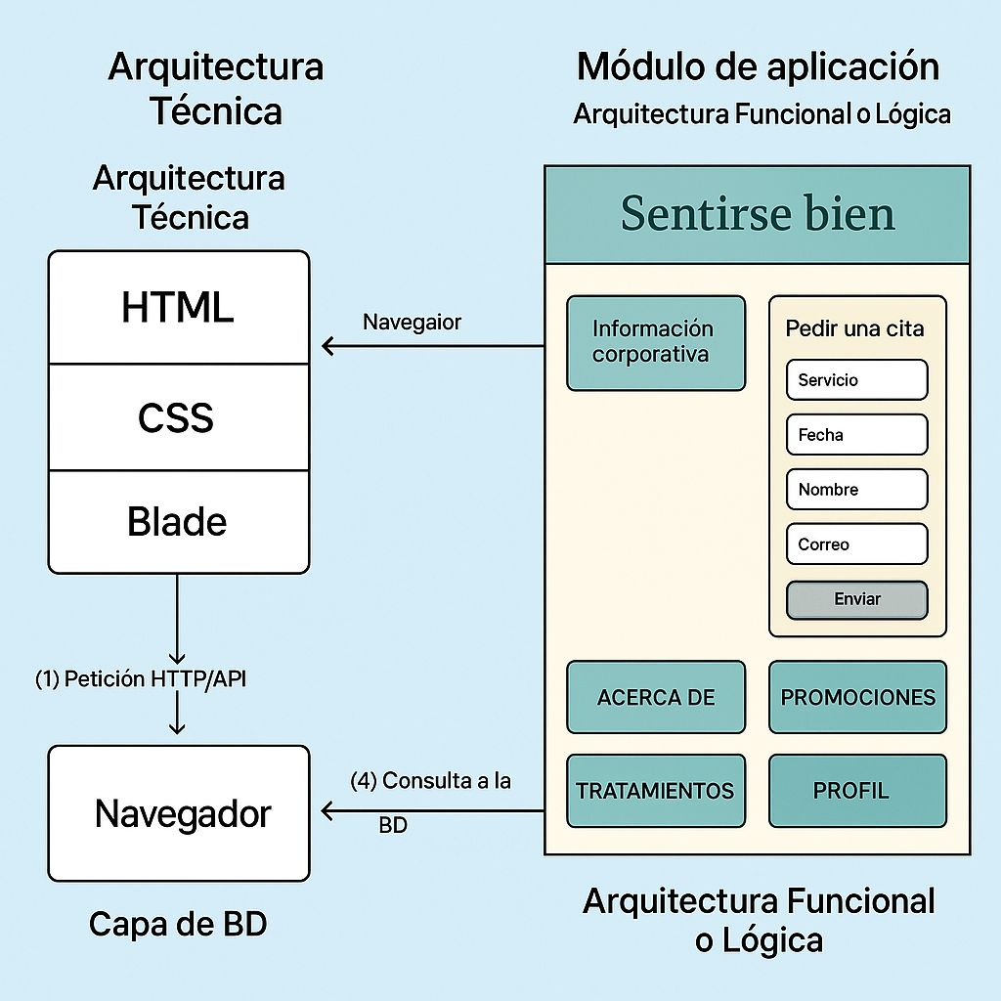

**OBJETIVOS DEL PROYECTO (SMART)**

Objetivo General

Implementar un sitio web corporativo para el spa en un plazo máximo de 5 semanas, con funcionalidades que permitan a los usuarios consultar los servicios disponibles, enviar solicitudes de turnos, registrar sus datos personales y contactar al establecimiento de manera digital. Se espera reducir en un 50% el uso de medios manuales como WhatsApp en los primeros 3 meses posteriores allanzamiento.

Objetivos Específicos

1.Diseñar la interfaz de usuario del sitio web en un período de 2 semanas, priorizando la estética y facilidad de uso, y validando su funcionamiento con pruebas de usabilidad realizadas por al menos 5 personas externas.

2.Incorporar un formulario de contacto interactivo antes de la tercera semana de desarrollo, que permita enviar mensajes al spa y emita una confirmación automática por correo electrónico al cliente.

3.Construir un módulo de turnos online en un plazo de 4 semanas, con opciones para seleccionar servicios, fechas y cargar datos del cliente. Este módulo deberá superar con éxito al menos 5 pruebas funcionales.

4.Desarrollar e integrar una base de datos funcional antes de finalizar la semana 4, para almacenar información de clientes y solicitudes, asegurando la seguridad e integridad mediante pruebas de consistencia.

5.Reducir la dependencia del canal de WhatsApp como medio principal de contacto en un 50% dentro de los 3 primeros meses posteriores al lanzamiento del sitio, utilizando reportes de métricas de uso del sistema.

**CRONOGRAMA DE ACTIVIDADES – PARTE 1 / DESCRIPCION DE ACTIVIDADES**

|  |  |  |  |  |  |  |
| --- | --- | --- | --- | --- | --- | --- |
| **Etapa** | **Tareas** | **Duración(hs)** | **Resultados esperados** | **Responsable** | **Fecha de inicio** | **Fecha de finalización** |
| Planificación | Reunión inicial y definición de requerimientos | 3 | Requerimientos claros y documentados | Villaboa Lucas | 23/03/2025 | 23/03/2025 |
| Diseño | Diseño de interfaz de usuario | 8 | Prototipos de pantallas principales | Villaboa Lucas | 24/03/2025 | 26/03/2025 |
| Diseño e Infraestructura | Modelado de base de datos | 18 | Diagrama ER y estructura de tablas definidas | Villaboa Lucas | 27/03/2025 | 02/04/2025 |
| Desarrollo Frontend | Desarrollo de la interfaz con Blade | 20 | Vistas funcionales y conectadas al backend | Villaboa Lucas | 12/04/2025 | 19/04/2025 |
| Desarrollo Backend | Backend Creación de rutas, controladores y modelos | 24 | Lógica del sistema implementada con Laravel | Villaboa Lucas | 03/04/2025 | 11/04/2025 |
| Pruebas | Pruebas del sistema | 8 | Sistema funcional y libre de errores | Villaboa Lucas | 20/04/2025 | 22/04/2025 |
| Entrega de la primera parte | Organización de entrega | 24 | Realización de ajustes necesarios | Villaboa Lucas | 23/04/2025 | 25/04/2025 |

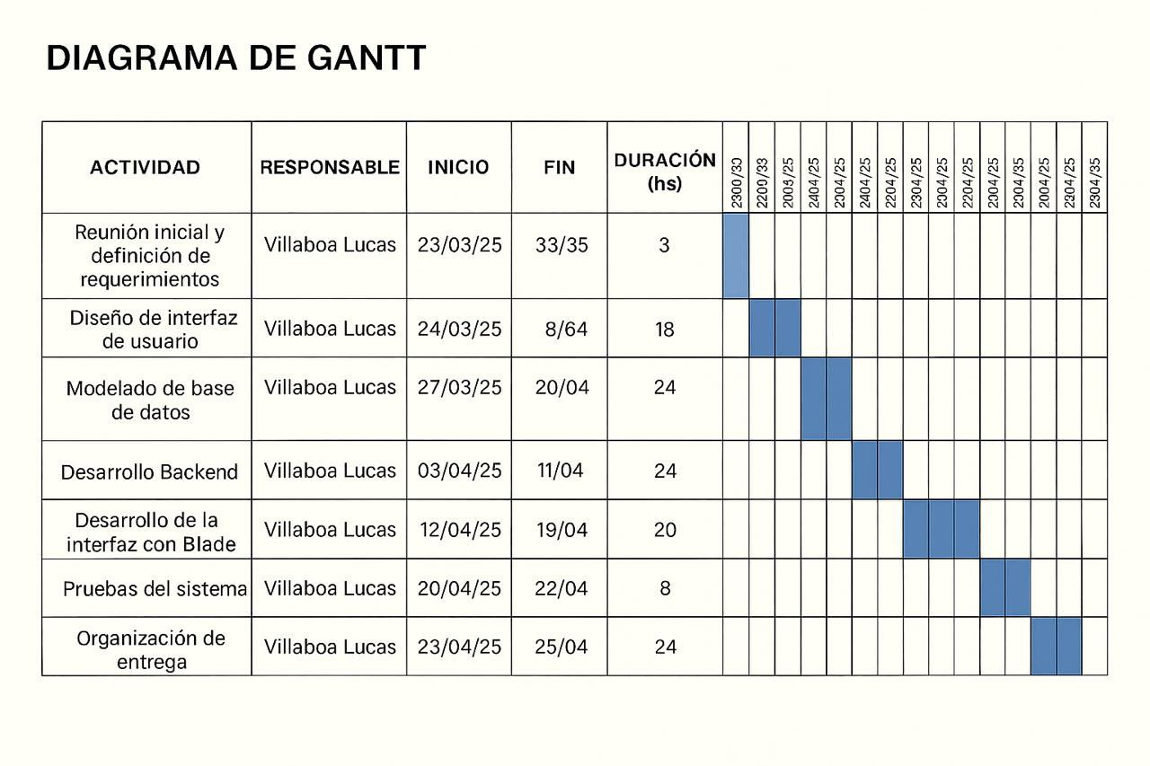

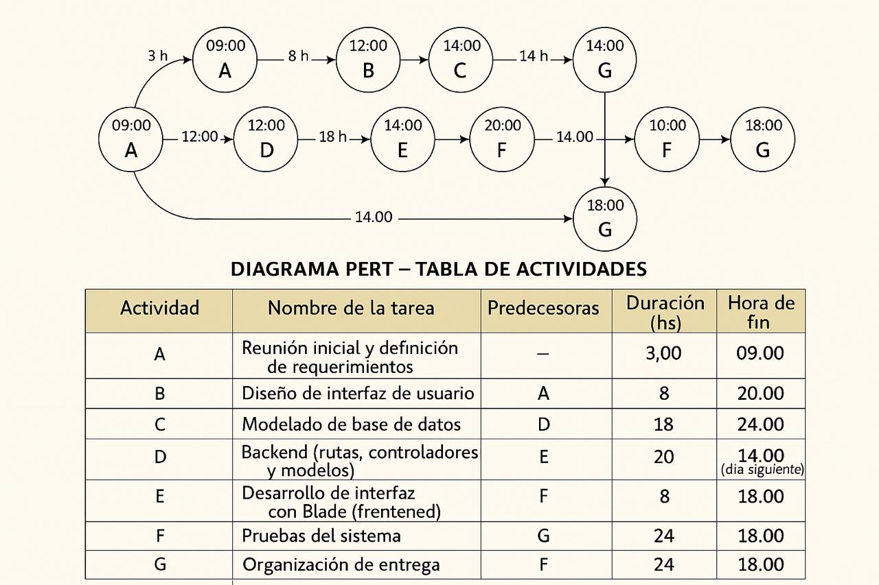

**AREAS DEL CONOCIMIENTO QUE INVOLUCRA**

|  |  |  |
| --- | --- | --- |
| **TEMA** | **TAREA** | **ALUMNO** |
| XAMPP, MySQL, Laravel, HTML, CSS, Visual Studio Code. | *Diseño y creación de la base de datos  *Desarrollo backend (lógica y controladores)  *Implementación de rutas y APIs  *Deploy y pruebas locales del servidor | Villaboa Lucas |
| Figma, HTML, CSS, Laravel Blade, Bootstrap | *Diseño de interfaz visual  * Maquetado frontend  *Integración de vistas con Blade | Villaboa Lucas |
| Laravel, MySQL, XAMPP, PHP | *Desarrollo funcional del sistema de turnos  *Integración del formulario de contacto  *Registro de usuarios y autenticación  *Pruebas completas del sistema | Villaboa Lucas |

**Link De Página Web :**

<https://spaweb-production-4091.up.railway.app/>